**SITE OBABOX**

# - Objetivos

O objetivo deste documento é a elaboração de um novo projeto de interface para o site do e-commerce Obabox, além da criação do app. O novo projeto de interface voltado para o site visa a melhoria de alguns aspectos visuais e adição de outros não existentes, culminando numa melhor experiência para o usuário, a fim de reter sua atenção, facilitando o uso da plataforma e incentivando-o ao processo de compra, o que aumenta o lucro da empresa.

# - Contexto

Com o propósito de trazer produtos inovadores, a [Obabox](http://www.obabox.com.br/) sempre deixou a criatividade correr solta e, desde o começo, prezou sempre por produtos que realizassem desejos dos seus clientes.

Por se tratar de um e-commerce não convencional, o site deve expor seus produtos de forma clara e objetiva. É preciso indicar na sua página inicial que é possível encontrar mais produtos em sua loja (algo como veja mais produtos).

Atualmente, o menu não é nada intuitivo, mantendo as categorias escondidas, e não deixando claro ao usuário que a seta deve ser selecionada para a visualização do restante dos tópicos. O indicado é deixar as categorias de forma clara na home, tanto no menu, quanto no decorrer da página.

A falta de uma janela “Quem Somos” com conteúdo explicativo de quem é a Obabox pode ser prejudicial, pois, como dito anteriormente, os produtos são bem diferentes do que é vendido comumente, o que pode gerar uma certa confusão entre os compradores.

O box que contém os preços de cada produto é pequeno, e não possui cor adequada. Essa informação precisa ser maior, e as cores sendo distantes do vermelho, que remete a negatividade e preços caros.

O ícone que representa o “carrinho de compras” não é compatível com a realidade, por se tratar de uma caixa, o que pode levar o usuário a confusão ou até mesmo desistência da compra por não achar a área que procura.

Um site responsivo é projetado para se adaptar a qualquer tipo de resolução, sem distorções, ajustando também dimensões das imagens, das fontes e dos demais elementos para que não fiquem desproporcionais. Os banners principais não foram feitos pensando nessa questão, ficando praticamentes ilegíveis vistos do celular.

Eles serão modificados, de forma que sua legibilidade irá se manter em qualquer tipo de dispositivo.

O site também não possui uma janela para login de usuário, o que pode gerar um certo retrabalho a medida que o cliente pedir, tendo assim, que colocar em todas as compras suas informações pessoais.

# - Conteúdo

O serviço oferecido pela Obabox em seu site é a venda de produtos por meio de seu marketplace. Para isso, deve haver uma página para cada produto, contendo detalhes e informações técnicas, bem como filtros para que o usuário ache mais fácil o produto desejado.

Funcionalidades complementares essenciais a um marketplace também estão presentes, como carrinho de compras, finalização da compra (onde o usuário coloca seus dados para que a mesma seja efetivada), acompanhamento de pedido, atendimento ao cliente e um perfil para que ele possa ter um controle de seus pedidos e dados cadastrados.

# - Benchmarking

Pontos de referência

Americanas (https://www.americanas.com.br) Submarino (https://www.submarino.com.br)

As empresas concorrentes, em seus sites, utilizam de artifícios gráficos mais atraentes para destacar as categorias de seus produtos (devido ao catálogo de produtos ser amplo e diverso). Cumpre a função de destacar seus produtos e facilitar para o consumidor, uma busca mais assertiva dos produtos.

Seus ícones são bastante intuitivos, fáceis de entender e conversam entre si, reforçando ainda mais a identidade visual da loja.

Ambas as lojas possuem seus próprios aplicativos, e são inúmeras as possibilidades de utilização de um aplicativo, desde promoções exclusivas para quem possuir o aplicativo até o envio de notificações, que é ótimo para uma alta taxa de conversão. É possível garantir o interesse do seu cliente em potencial, mesmo que ele esteja sobrecarregado por mensagens publicitárias.

O cliente também tem um espaço para criar um cadastro que fica a mostra, onde ele pode acompanhar com mais facilidade os seus pedidos e até para ficar registrado quando for efetuar uma próxima compra, sem que precise informar seus dados novamente.

Outro fator em comum desses sites é que essas lojas destacam as ofertas e descontos (criando até mesmo uma categoria para esses produtos, banners, entre outros artifícios) ao invés de apenas apresentar os preços.

# - Estratégias

* 1. **Conceito**

Fidelizar o cliente em potencial (criação de um app onde o cliente receberá ofertas exclusivas por se cadastrar)

Instruir o cliente para uma navegação mais intuitiva

Distinguir as áreas do catálogo de produtos da empresa para apresentá-los melhor

Apresentar o cliente a empresa, dando mais autoridade para a loja e confiança de uma compra segura para o consumidor

* 1. **Elementos**

No intuito de trazer a resolução para os problemas apresentados, e ainda manter uma identidade limpa e objetiva, vamos manter algumas características que já são marcantes e fazem parte da imagem da marca, como a as cores complementares usadas. Será escolhida uma paleta de no máximo 4 cores, sendo elas: azul, roxo, verde-água e o rosa. Essas cores devem ser usadas como complemento tanto no site, quanto no aplicativo, mantendo assim a coerência entre interfaces.

Será realizada a padronização das fontes, pois atualmente o menu possui fonte diferente do restante do site.

Na home os produtos serão separados por categoria, tanto no menu, onde será retirada a seta e diagramado de forma que todas as categorias fiquem aparentes, quanto no restante da página, de forma que o usuário saiba pelo que procurar já de início.

O box onde ficam os preços será reformulado, sendo de um cinza claro, usando assim as cores complementares como fundo das fotos. Não existe a necessidade de utilizar cores nessas caixas de preço. O que vai chamar a atenção do cliente são os preços em tamanhos maiores e em negrito, deixando assim o site mais limpo.

O ícone que encaminha o usuário ao carrinho de compras será alterado para um que seja de maior compreensão.

Os banners principais serão criados em html, de forma que funcionem melhor em diversos tipos de aparelho e interfaces.

# Rótulos

Logo; Home; Categorias cabeçalho: Frete grátis, Tech, Casa e hobbie, Faça você mesmo, Retrô, Beleza e bem estar, Outlet; Banners carrossel (levam as respectivas páginas de seus produtos): Produto 1: Vitrola, Produto 2: ObaSmart3, Produto 3: ObaPad, Produto 4: ObaDuster, Produto 5: ObaSound; Produtos Vitrine: Produto 1, Produto 2, Produto 3; Acompanhe seu pedido; Procurar; Login; Cadastro; Quem

Somos; Central de atendimento; Email; Rodapé: Política de privacidade, Trocas e devoluções, Televendas, Nosso blog, Site blindado, FAQ; Ícones redes sociais: Instagram, Facebook, Twitter, Youtube.

# Hierarquia

* Logo
* Home
* Produtos vitrine
  + Produto 1
  + Produto 2
  + Produto 3
  + Produto 4
* Categorias
  + Frete grátis
  + Tech
  + Casa e hobbie
  + Faça você mesmo
  + Retrô
  + Beleza
  + Outlet
* Banners cabeçalho:
  + Produto 1
    - Vitrola
  + Produto 2
    - ObaSmart3
  + Produto 3
    - ObaPad
  + Produto 4
    - ObaDuster
* Login
  + Cadastro
* Quem somos
* Política de privacidade
* Trocas e devoluções
* Televendas
  + Números
* Central de atendimento
  + Números de contato e horários de atendimento
  + Email
* Acompanhe seu pedido
  + Login
  + Pedidos: status
* Nosso blog
* Perguntas Frequentes
* Site blindado
* Ícones redes sociais
  + 1: Instagram
  + 2: Facebook
  + 3: Twitter
  + 4: Youtube

# - UX

* 1. **jornada/mapa**

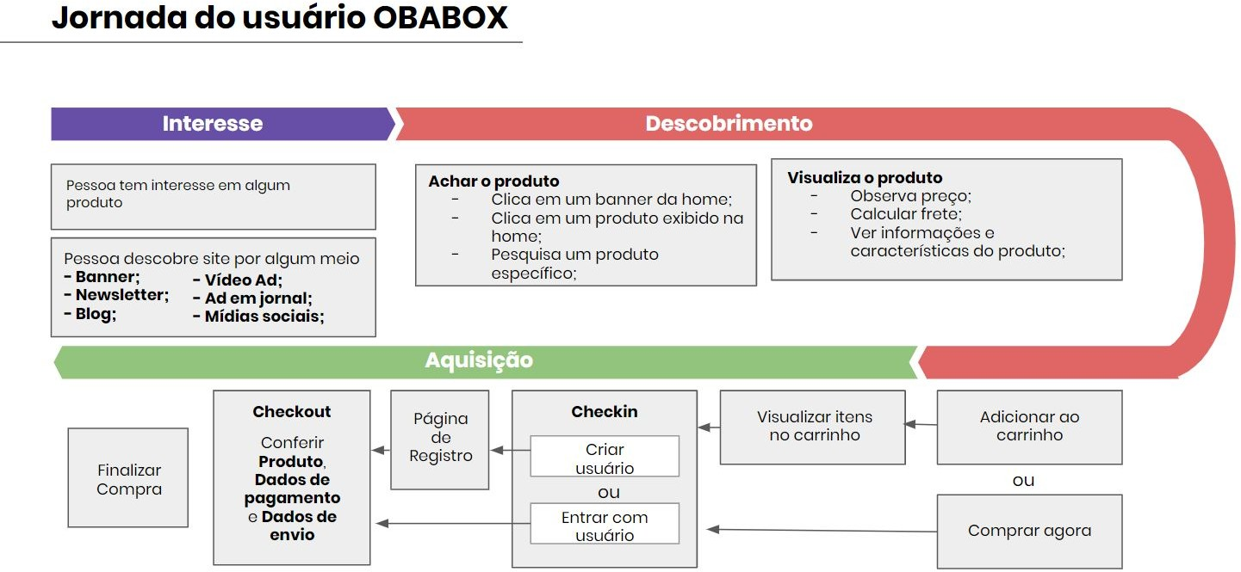

# - Teste de usabilidade

**Perguntas:**

1° - Se você quiser fazer cadastro no site, qual cartão escolheria?

* Quem somos
* Trocas e devoluções
* Login
* Contato
* Nosso blog

2° - Se você quiser realizar o acompanhamento do seu pedido qual cartão escolheria?

* Contato
* Nosso blog
* Televendas
* Acompanhe seu pedido
* FAQ

3° - Se quiser saber qual os números de contato da empresa qual cartão escolheria?

* Acompanhe seu pedido
* Quem somos
* Site blindado
* Login
* Televendas

4° - Se quiser acessar os produtos específicos para casa qual cartão selecionaria?

* Frete grátis
* Tech
* Casa e hobbie
* Retrô
* Beleza

5° - Se quiser acessar os produtos em promoção qual cartão selecionaria?

* Frete grátis
* Outlet
* Casa e hobbie
* Retrô
* Beleza

6° - Se quiser acessar os produtos associados a tecnologia qual cartão selecionaria?

* Frete grátis
* Outlet
* Casa e hobbie
* Tech
* Beleza

**Respostas:**

1. Login, Acompanhe seu pedido, Quem somos, Casa e hobbie, Outlet, Tech
2. Login, Acompanhe seu pedido, Televendas, Casa e hobbie, Outlet, Tech
3. Login, Acompanhe seu pedido, Televendas, Casa e hobbie, Outlet, Tech
4. Login, Acompanhe seu pedido, Site blindado, Casa e hobbie, Beleza, Site blindado
5. Login, Acompanhe seu pedido, Televendas, Casa e hobbie, Outlet, Tech
6. Login, Acompanhe seu pedido, Quem somos, Casa e Hobbie, Frete grátis, Tech
7. Quem somos, Acompanhe seu pedido, Quem somos, Casa e hobbie, Frete grátis, Tech

**Conclusões do teste de usabilidade:**

Concluímos que pela maioria os rótulos estão nomeados corretamente de forma objetiva, não vendo a necessidade de alteração.

# - Wireframes

